（1）设备台账
污染物处理设备台账
污染物种类 | 排污点 | 环保处理设施
废气 | 注塑废气 | 低温等离子+15m排气筒
废气 | 焊接烟尘 | 移动式焊烟净化器
废气 | 食堂油烟 | 油烟净化器
废水 | 餐饮废水 | 经化粪池处理后排至城市排污管道
废水 | 生活废水 | 经化粪池处理后排至城市排污管道
噪声 | 设备 | 将设备置于厂房内，厂房隔音及距离衰减

（2）设备照片
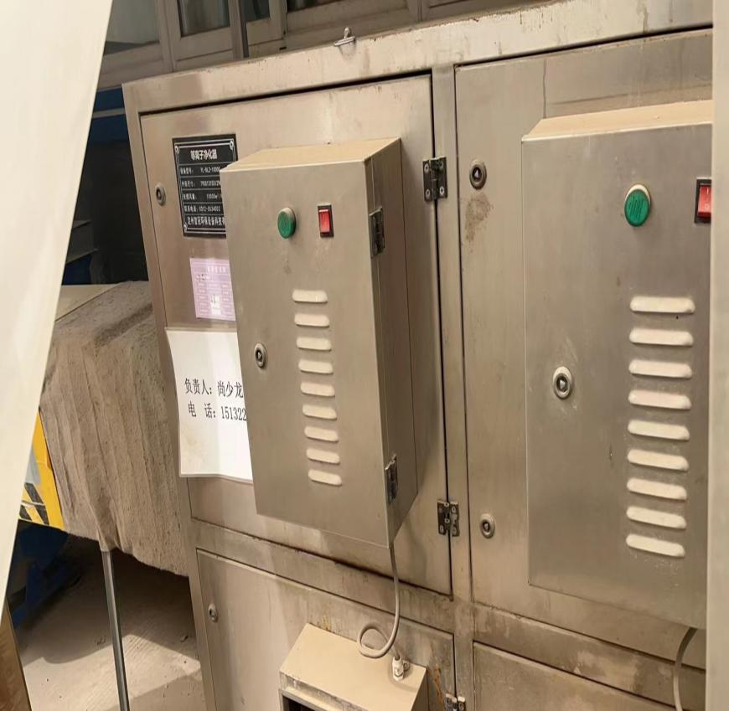 | 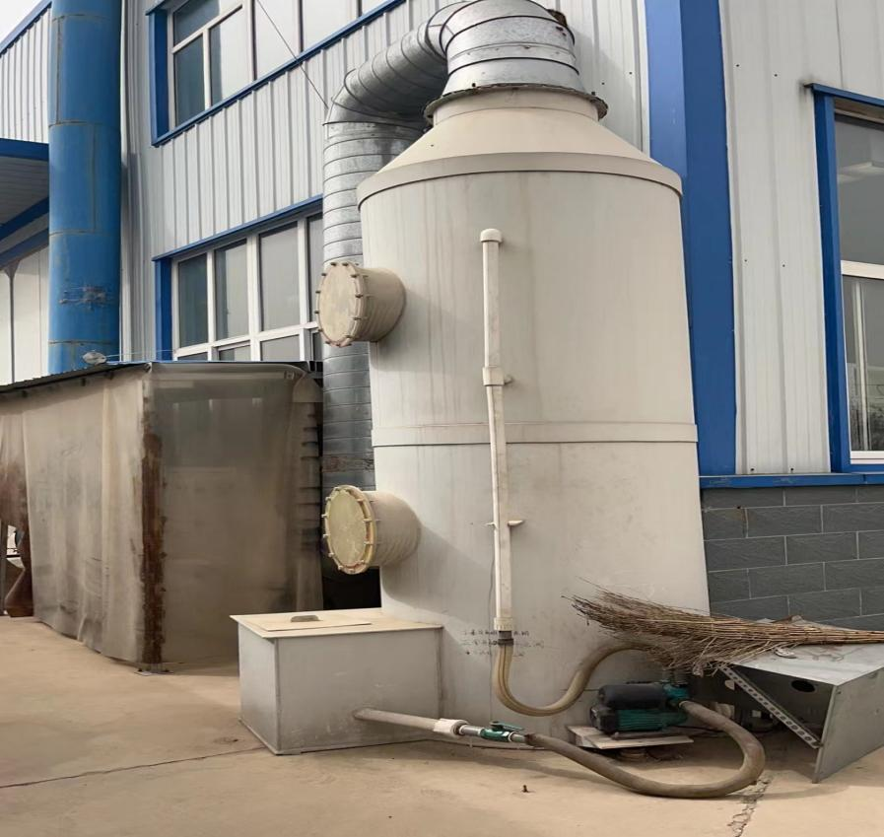
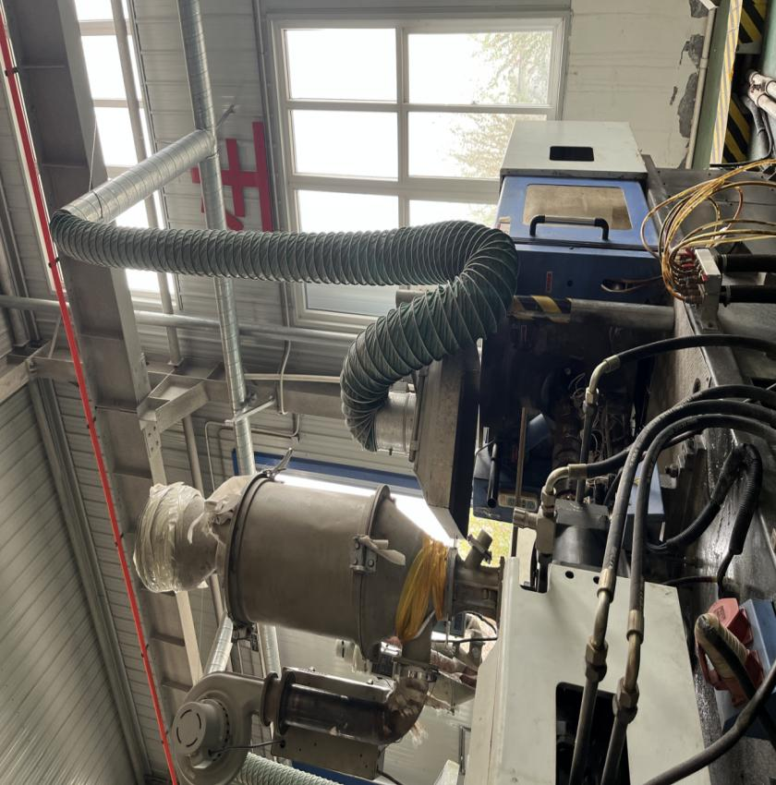 | 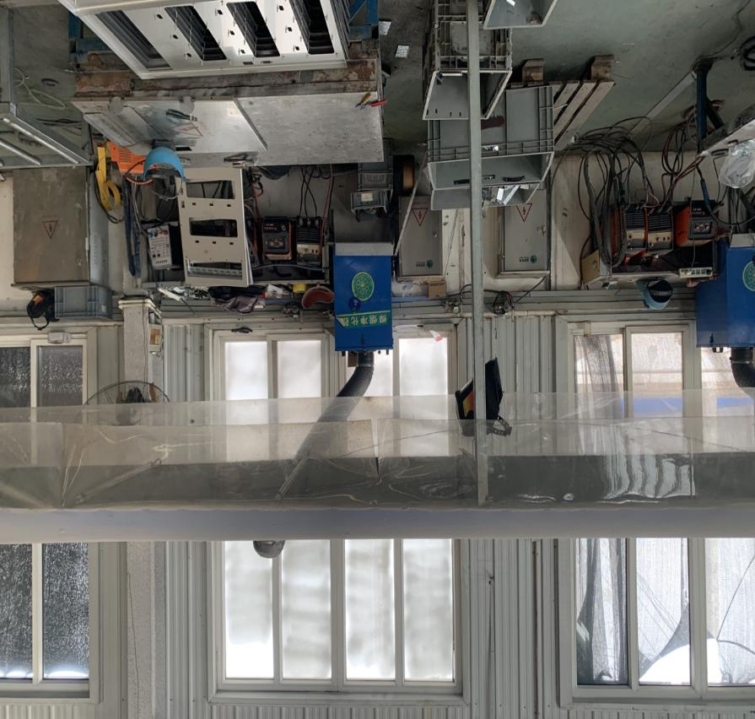
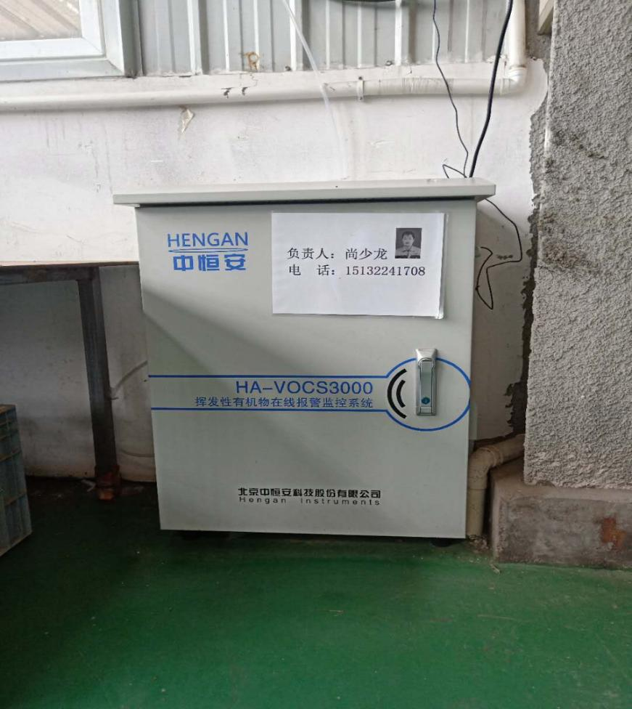 | 